|  |  |
| --- | --- |
| 项目名称：Petshop | 项目编号：01 |
| 版本：Mysql8.0 | 密级：内部资料 |

XXXX项目数据库设计说明书

|  |  |  |  |
| --- | --- | --- | --- |
| **作者：** | 冉大庆 | **日期：** | 2019-5-11 |
| **评审：** |  | **日期：** | yyyy-mm-dd |
| **批准：** |  | **日期：** | yyyy-mm-dd |

修订记录

| 日期 | 修订版本号 | 修改章节 | 修改描述 | 修订者 |
| --- | --- | --- | --- | --- |
| 2019/4/2 | 1.1 | 创立第一张表 | 无 | 冉大庆 |
| 2019/4/16 | 1.2 | 创立第二张表 | 无 | 冉大庆 |
| 2019/4/30 | 1.3 | 搭建整个数据库 | 无 | 冉大庆 |
| 2019/5/10 | 1.4 | 数据库完成 | 无 | 冉大庆 |
|  |  |  |  |  |
|  |  |  |  |  |
|  |  |  |  |  |
|  |  |  |  |  |
|  |  |  |  |  |
|  |  |  |  |  |

目录

XXXX项目数据库设计说明书 1

修订记录 2

一、 概述 3

二、 E-R图 4

**1.** **E-R图1** 4

**2.** **E-R图2** 5

三、 表设计 6

**1.** **表汇总** 6

**2.** **表1** 6

**3.** **表2** 6

# 概述

1. **目的**

便于开发者简述自己开发数据库的思路和想法；（为何要编写此文档）

1. **数据库环境**

|  |  |  |  |  |
| --- | --- | --- | --- | --- |
| 数据库系统 | 部署环境 | 设计工具 | 数据库存放位置 | 其他说明 |
| Mysql8.0 | Mysql –java-connector | Mysql | F：/mysql-8.0.13 | 无 |

1. **命名规则**

Database:shop；(项目名称)

Tables:user,classify;(与项目中的数据名相对应)

Id为int型,其他均为varchar字符型;

（说明本数据库中表名、字段名等的命名规则）

# E-R图

1. **E-R图1**

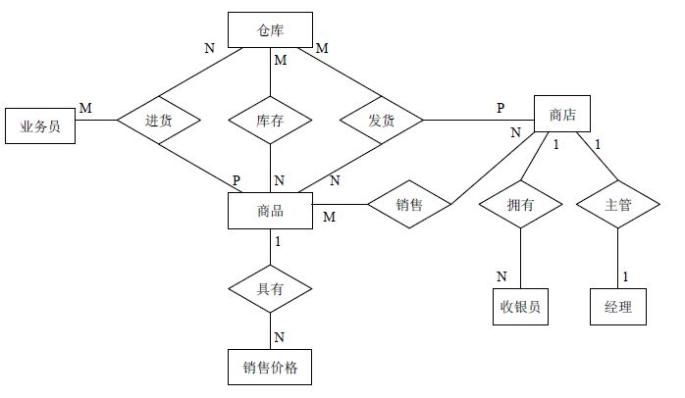

1. **E-R图2**



# 表设计

1. **表汇总**

|  |  |
| --- | --- |
| 表名 | 功能说明 |
| user | 用于记录用户登录和注册的数据 |
| classify | 用于用户查看项目中数据时需要的数据 |

1. **表1**

|  |  |  |  |  |  |  |
| --- | --- | --- | --- | --- | --- | --- |
| 字段名称 | 数据类型（精度/长度） | 允许为空（Y/N） | 唯一（Y/N） | 默认值 | 约束 | 备注 |
| id | int | Not null(/N) | Primary key(/Y) | 无 | Auto_increment | 无 |
| Name | varchar | Not null(/N) | (/N) | 无 | 无 | 无 |

1. **表2**

|  |  |  |  |  |  |  |
| --- | --- | --- | --- | --- | --- | --- |
| 字段名称 | 数据类型（精度/长度） | 允许为空（Y/N） | 唯一（Y/N） | 默认值 | 约束 | 备注 |
| logname | varchar | Not null | /N | 无 | 无 | 无 |
| logpassword | varchar | Not null | /N | 无 | 无 | 无 |
| phone | varchar | Not null | /N | 无 | 无 | 无 |
| address | varchar | Not null | /N | 无 | 无 | 无 |
| realname | varchar | Not null | /N | 无 | 无 | 无 |